|  |
| --- |
| BỘ GIÁO DỤC VÀ ĐÀO TẠO  **TRƯỜNG ĐẠI HỌC NHA TRANG**  **KHOA CÔNG NGHỆ THÔNG TIN BÁO CÁO THỰC TẬP DOANH NGHIỆP** |

**Đề tài: Website tin tức**

Giảng viên hướng dẫn : Phạm Thị Kim Ngoan

Công ty hướng dẫn : Công ty WiDOFT

Sinh viên thực hiện : Lê Thị Thu Phương – 61130888

Nguyễn Mai Thi – 61131116

Nguyễn Phúc Anh Thi - 61132122

Khánh Hòa, 2023

**MỤC LỤC**

LỜI MỞ ĐẦU 3

CHƯƠNG 1. TỔNG QUAN VỀ ĐỀ TÀI 4

1.1. Giới thiệu đề tài 4

1.2. Phân tích và xác định yêu cầu 4

1.2.1. Yêu cầu chức năng 4

1.2.2. Yêu cầu phi chức năng 5

1.3. Công nghệ sử dụng 5

1.3.1. Giới thiệu về ngôn ngữ PHP 5

1.3.2. Giới thiệu về MySQL 6

1.3.3. Giới thiệu về HTML 6

1.3.4. Giới thiệu về CSS 7

1.3.5. Giới thiệu về JavaScript 7

1.3.6. Giới thiệu về Bootstrap 7

CHƯƠNG 2. PHÂN TÍCH VÀ THIẾT KẾ HỆ THỐNG 9

2.1. Các tác nhân của hệ thống 9

2.2. Các trường hợp sử dụng 9

2.2.1. Người dùng ( Độc giả ) 9

2.2.2. Quản trị viên đăng bài ( tác giả ) 10

2.2.3. Quản trị viên hệ thống ( Administrator ) 11

2.3. Đặt tả cơ sở dữ liệu 12

2.3.1. Bảng users 12

2.3.2. Bảng Email_receives 12

2.3.3. Bảng Password_resets 12

2.3.4. Bảng Posts 13

2.3.5. Bảng Post_tag 13

2.3.6. Bảng Tags 13

2.3.7. Bảng User_activations: 14

2.3.8. Bảng Categories: 14

2.4. Lượt đồ quan hệ 14

CHƯƠNG 3. GIAO DIỆN NGƯỜI DÙNG 15

3.1. Giao diện 15

3.1.1. Trang chủ 15

3.1.2. Giao diện đăng nhập cho Admin: 16

3.1.3. Giao diện cá nhân của Admin 17

3.1.4. Giao diện đăng nhập Admin 17

3.1.5. Trang quản lý bài viết 18

3. Thêm tin tức 19

3.1.6. Trang quản lý danh mục 20

3.1.7. Trang quản lý thẻ tag 21

3.1.8. Trang quản lý authod 22

CHƯƠNG 4. KẾT LUẬN 24

4.1. Kết quả đạt được 24

4.2. Hướng phát triển 24

LỜI MỞ ĐẦU

Ngành công nghệ thông tin là một ngành khoa học đang trên đà phát triển mạnh mẽ và ứng dụng rộng rãi trên nhiều lĩnh vực. Cùng với xu hướng phát triển của các phương tiện truyền thông như Báo, đài radio,... thì việc sử dụng Internet ngày càng phổ biến. Truy cập Internet, chúng ta có được một kho thông tin khổng lồ phục vụ mọi nhu cầu, mục đích của chúng ta chỉ bằng một cái nhấp chuột.

Nhận thức được nhu cầu tìm hiểu thông tin, giải trí của xã hội, là sự ra đời của hàng loạt website cho các mục đích thương mại, giải trí, tin tức... Để đáp ứng với việc cập nhật thông tin hàng ngày, tình hình xã hội, chính trụ, thời sự và sức khoẻ... thì website tin tức ra đời là một nhu cầu tất yếu.

Do đó, chúng em đã vận dụng PHP Laravel, MySQL để xây dựng ứng dụng Website Tin tức.

1. TỔNG QUAN VỀ ĐỀ TÀI
   1. Giới thiệu đề tài

Với sự bùng nổ thông tin trên internet, vai trò của các trang thông tin điện tử trực tuyến càng trở nên quan trọng. Khác với báo chí truyền thông có giới hạn thời gian cập nhật tin tức, các tờ báo trực tuyến đã cung cấp được sự tiện lợi trong việc cập nhật và phát hành thông tin. Về phía người dùng, họ có thể xem thông tin mọi lúc mọi nơi. Về phía những người cung cấp thông tin, các nhà báo, họ có thể dễ dàng cập nhật những tin tức mới nhất, thời sự nhất. Do đó việc sử dụng các trang thông tin trực tuyến luôn là điều cần thiết hiện nay nhằm đáp ứng nhu cầu cập nhật thông tin của mỗi người.

Tin tức là những việc đã xảy ra dù tốt dù xấu, để giúp con người biết những chuyện xung quanh và trên Thế Giới. Ngày nay nhờ thông tin truyền thông nhanh, cho nên bất cứ chuyện gì vừa xảy ra ở đâu trên thế giới thì ta đều có thể biết ngay, nhờ đó mà có thể học được nhiều cái hay cũng như tránh được những chuyện xấu xảy ra, như các trận sóng thần, các cơn bão,... Giúp con người biết trước mà tránh khỏi nguy hiểm.

Tin tức vô cùng quan trọng nó cho người ta tri thức và là cơ sở để người ta tiến hành mọi việc lớn nhỏ. Khi có Internet, tin tức càng quan trọng vì tốc độ lan truyền nhanh ảnh hưởng ngay tức thì trên diện rộng.

* 1. Phân tích và xác định yêu cầu
     1. Yêu cầu chức năng

Tin tức là nguồn thông tin thiết yếu của mỗi người vậy nên thiết kế website tin tức phải thể hiện được tầm quan trọng và độ chính xác trong từng chi tiết của website mang đến sự hài lòng cho khách hàng mỗi khi lướt web. Vì thế cần có các chức năng như sau:

* + Hiển thị nội dung theo từng chủ đề , từng bài viết .
  + Cho phép truy cập và đọc bài viết.
  + Cho phép liệt kê danh sách bài viết theo từng danh mục.
  + Cho phép tìm kiếm bài viết.
  + Cho phép bình luận ở cuối bài viết , chia sẻ bài viết , like .
  + Các chức năng cao hơn cho tác giả như đăng bài, sửa bài, xoá bài, tải lên các dữ liệu đa phương tiện như hình ảnh, …
  + Các chức năng cho quản trị viên hệ thống như thêm, sửa, xoá tài khoản, thêm chuyên mục, thêm tệp tin, bài viết nổi bật …
    1. Yêu cầu phi chức năng

Website tối ưu code và dữ liệu chiếm không gian lưu trữ hiệu quả, tốc độ xử lý nhanh.

- Giao diện dễ nhìn thân thiện với người dùng.

- Các chức năng của website được lập trình chính xác, không chấp nhận sai sót.

- Website đảm bảo được tính bảo mật cao, phân quyền một hợp lý.

- Sử dụng mã hóa các thông tin nhạy cảm của khách hàng.

- Đảm bảo an toàn dữ liệu khi chạy website trực tuyến.

* 1. Công nghệ sử dụng

Sử dụng công nghệ dựa trên nền tảng mã nguồn mỡ: php, MySQL, HTML, CSS, JavaScript.

* + 1. Giới thiệu về ngôn ngữ PHP

PHP (“Hypertext Preprocessor) là một ngôn ngữ lập trình kịch bản hay một loại mã lệnh chủ yếu được dùng để phát triển các ứng dụng viết cho máy chủ, mã nguồn mở, dùng cho mục đích tổng quát. Nó rất thích hợp với web và có thể dễ dàng nhúng vào trang HTML. Do được tối ưu hóa cho các ứng dụng web, tốc độ nhanh, nhỏ gọn, cú pháp giống C và Java, dễ học và thời gian xây dựng sản phẩm tương đối ngắn hơn so với các ngôn ngữ khác nên PHP đã nhanh chóng trở thành ngôn ngữ lập trình web phổ biến nhất thế giới.

PHP có thể chứa text, HTML, CSS, JavaScript và mã PHP. Mã PHP được thực thi phía Server, sau đó trả kết quả về cho trình duyệt (Brower) dạng HTML. Phần mở rộng tập tin PHP dạng .php. Với nhiều ưu điểm như:

- PHP là ngôn ngữ mã nguồn mở.

- PHP download miễn phí.

- PHP hỗ trợ nhiều cơ sở dữ liệu (Thường PHP sử dụng cơ sở dữ liệu MySQL).

- PHP là ngôn ngữ lập trình phía sever, chúng ta dễ dàng nhúng mã HTML để tạo một trang web động.

- Cú pháp lập trình ngôn ngữ PHP rất giống ngôn ngữ C. Do đó bạn không cảm thấy khó khăn và mất nhiều thời gan để tìm hiểu.

- PHP4 sử dụng POP (Procedure Oriented Programming) cho đến PHP7 sử dụng OOP. Do đó lập trình viên có thể sự dụng cả hai.

- PHP có framework theo mô hình MVC. Dùng để tạo các website lớn và dễ dàng bảo trì. Đó là Laravel.

- Trong tập tin “php.ini” lập trình viên có thể cấu hình ngăn chặn các link không an toàn.

- Từ phiên bản 5.0 PHP lập trình theo mô hình hướng đối tượng.

- PHP chạy độc lập trên nhiều hệ điều hành: Windows, Linux và Mac.

- PHP kết nối với AJAX rất nhanh.

* + 1. Giới thiệu về MySQL

MySQL là một hệ thống quản trị cơ sở dữ liệu mã nguồn mở (gọi tắt là RDBMS) hoạt động theo mô hình client - server. Với RDBMS là viết tắt của Relational Database Management System. MySQL tích hợp apache, PHP, MySQL quản lý dữ liệu thông qua các cơ sở dữ liệu. Mỗi cơ sở dữ liệu có thể có nhiều bảng quan hệ chứa dữ liệu MySQL cũng cùng một cách truy xuất và mã lệnh tương tự với ngôn ngữ SQL. MySQL được phát hành từ thập niên 90. Hiện nay có 2 phiên bản miễn phí (MySQL Community Server) và có phí (Enterprise Server). Với ưu điểm: dễ sử dụng, độ bảo mật cao, đa tính năng, khả năng mở rộng, mạnh mẽ, nhanh chóng. Bên cạnh đó MySQL cũng vướng phải một vài nhược điểm như: giới hạn về chức năng, các chức năng cụ thể được xử lý với MySQL (tài liệu tham khảo, các giao dịch, kiểm toán, …) làm cho MySQL kém tin cậy hơn so với một số hệ quản trị cơ sở dữ liệu khác.

* + 1. Giới thiệu về HTML

HTML là viết tắt của Ngôn ngữ đánh dấu siêu văn bản. Nó được sử dụng để thiết kế các trang web bằng ngôn ngữ đánh dấu. HTML là sự kết hợp của ngôn ngữ Siêu văn bản và Đánh dấu. Siêu văn bản xác định liên kết giữa các trang web. Ngôn ngữ đánh dấu được sử dụng để xác định tài liệu văn bản trong thẻ xác định cấu trúc của các trang web. HTML5 là phiên bản HTML thứ năm và hiện tại HTML5 đã cải thiện đánh dấu có sẵn cho các tài liệu.

* + 1. Giới thiệu về CSS

CSS viết tắt của từ Cascading Style Sheet là ngôn ngữ định kiểu theo tầng được sử dụng để tạo bố cục, trang trí, thiết lập màu nền, màu chữ, kích thước, … cho trang web. Sử dụng HTML để thêm nội dung và mô tả cho trang. Sử dụng CSS giúp chúng ta tạo ra được một website trông bắt mắt hơn.

Có thể hiểu CSS đóng vai trò như một công cụ giúp chúng ta thêm vào những thay đổi về mặt hình thức như đổi bố cục, màu sắc, font chữ,…

CSS hoạt động bằng cách khoanh vùng chọn dựa vào tên một thẻ HTML, ID hay Class. Từ đó, áp dụng những thuộc tính cần thay đổi lên vùng được chọn.

Nếu một website không có CSS thì đó sẽ chỉ đơn thuần là một trang chứa văn bản với 2 màu chủ đạo là trắng và đen.

CSS lần đầu tiên được đề xuất bởi Håkon Wium Lie vào ngày 10 tháng 10 năm 1994 và được W3C được phát hành phiên bản đầu tiên CSS1 vào năm 1996.

* + 1. Giới thiệu về JavaScript

JavaScript, theo phiên bản hiện hành, là một ngôn ngữ lập trình thông dịch được phát triển từ các ý niệm nguyên mẫu. Ngôn ngữ này được dùng rộng rãi cho các trang web (phía người dùng) cũng như phía máy chủ (với Nodejs). Nó vốn được phát triển bởi Brendan Eich tại Hãng truyền thông Netscape với cái tên đầu tiên Mocha, rồi sau đó đổi tên thành LiveScript, và cuối cùng thành JavaScript. Giống Java, JavaScript có cú pháp tương tự C, nhưng nó gần với Self hơn Java. .js là phần mở rộng thường được dùng cho tập tin mã nguồn JavaScript.

* + 1. Giới thiệu về Bootstrap

Bootstrap là một framework bao gồm các HTML, CSS và JavaScript template dùng để phát triển website chuẩn responsive.

Bootstrap cho phép quá trình thiết kế website diễn ra nhanh chóng và dễ dàng hơn dựa trên những thành tố cơ bản sẵn có như typography, forms, buttons, tables, grids, navigation, image carousels…

Bootstrap là một bộ sưu tập miễn phí của các mã nguồn mở và công cụ dùng để tạo ra một mẫu website hoàn chỉnh. Với các thuộc tính về giao diện được quy định sẵn như kích thước, màu sắc, độ cao, độ rộng…, các designer có thể sáng tạo nhiều sản phẩm mới mẻ nhưng vẫn tiết kiệm thời gian khi làm việc với framework này trong quá trình thiết kế giao diện website.

1. PHÂN TÍCH VÀ THIẾT KẾ HỆ THỐNG
   1. Các tác nhân của hệ thống

Người dùng ( độc giả ) : có quyền đọc bài viết , bình luận bài viết ( qua facebook) , chia sẻ bài viết ( qua mạng xã hội facebook , và tweet ) , gửi email nhận tin cập nhật bài viết mới .

Quản trị viên đăng bài ( tác giả ) : có tất cả các quyền của người dùng bình thường , và sẽ có quyền cao hơn là quản lý bài viết ( đăng bài , sửa bài , xóa bài đăng , tải lên những dữ liệu đa phương tiện ) .

Quản trị viên hệ thống ( admin ) : có tất cả các quyền người dùng bình thường , và sẽ có quyền cao nhất ( đăng bài , sửa tất cả bài đăng , xác nhận trạng thái bài đăng do tác giả viết đăng lên , xóa bài đăng , quản lý tag , danh mục , và quản lý tài khoản của quản trị viên đăng bài ) .

* 1. Các trường hợp sử dụng
     1. 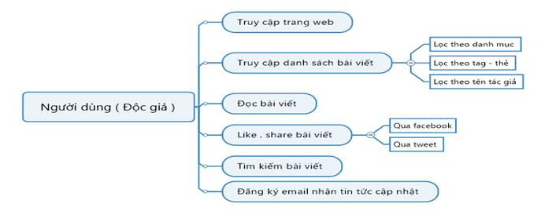Người dùng ( Độc giả )

*Hình 1 – Sơ đồ Use Case của người dùng thông thường*

Hình 1 biểu thị các trường hợp sử dụng của người dùng bao gồm :

- Truy cập trang web , đọc bài viết , tìm kiếm bài viết , đăng ký email nhận tin.

- Truy cập danh sách bài viết , bao gồm :

          + Truy cập theo danh mục bài viết

          + Truy cập lọc theo tên tác giả .

          + Truy cập lọc theo tag .

- Like , share bài viết : qua facebook và tweet .

* + 1. 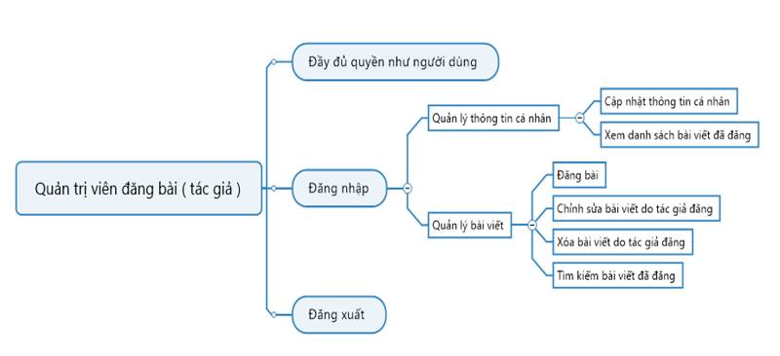Quản trị viên đăng bài ( tác giả )

*Hình 2 – Sơ đồ Use Case của quản trị viên đăng bài*

Hình 2 biểu thị các trường hợp sử dụng của quản trị viên ( tác giả ) bao gồm :

- Đầy đủ các quyền truy cập như người dùng ( độc giả ) .

- Để sử dụng được các chức năng quản trị , quản trị viên cần đăng nhập . Sau khi đăng nhập , quản trị viên có thể thực hiện các chức năng khác như :

+ Quản lý thông tin cá nhân : cập nhật , xem danh sách bài viết .

+ Cập nhật bài viết : Quản trị viên có thể xem danh sách , thêm mới (đăng bài ) , tìm kiếm , chỉnh sửa hoặc xóa bài viết . Đối với chức năng : chỉnh sửa , thêm , xóa bài viết , quản trị viên chỉ có thể xem những thông tin do chính mình đăng lên , các bài viết khác sẽ ko có quyền truy cập .

- Đăng xuất tài khoản .

* + 1. 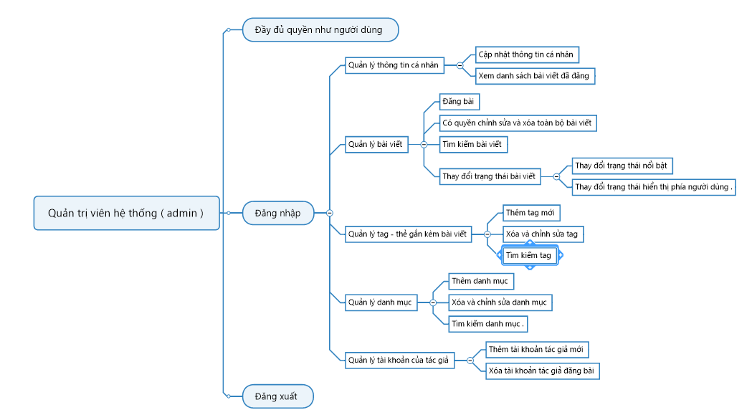Quản trị viên hệ thống ( Administrator )

*Hình 3 – Sơ đồ Use Case của quản trị viên website*

Ngoài người dùng và quản trị viên đăng bài, ứng dụng còn có một đối tượng nữa, đó là quản trị viên hệ thống. Quản trị viên hệ thống là những người có quyền cao nhất của hệ thống, có thể thao tác với toàn bộ dữ liệu của ứng dụng.

Cũng giống như quản trị viên đăng bài, quản trị viên hệ thống cũng có các quyền cơ bản của một người dùng bình thường , ngoài ra, quản trị viên hệ thống còn có các quyền cao hơn khi đăng nhập vào phần quản trị của hệ thống. Sau khi đăng nhập thành công, quản trị viên hệ thống sẽ có đầy đủ các chức năng, thao tác toàn quyền với hệ thống của ứng dụng. Bao gồm chỉnh sửa thông tin tài khoản, tất cả các chức năng của quản trị viên đăng bài sẽ nằm trong chức năng quản lý bài viết, quản lý tài khoản của các quản trị viên đăng bài, quản lý các nội dung dữ liệu mà quản trị viên đăng bài tải lên hệ thống, quản lý các danh mục bài viết, quản lý các thẻ (Tags) của các bài viết, và cuối cùng là đăng xuất khỏi hệ thống khi xong việc.

* 1. Đặt tả cơ sở dữ liệu
     1. Bảng users

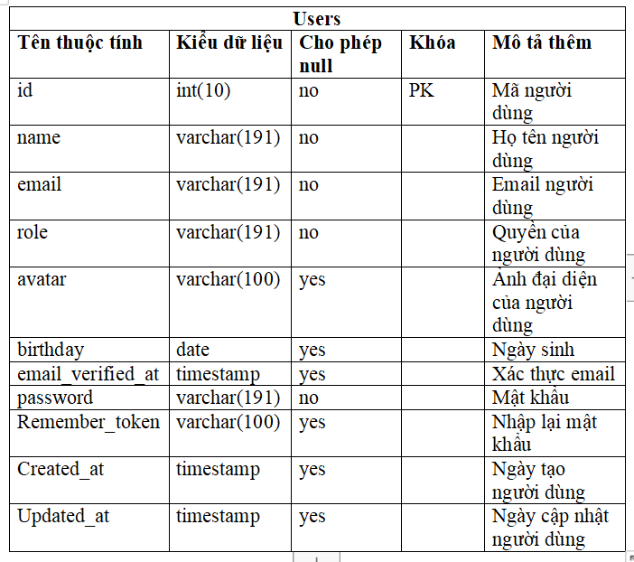

* + 1. Bảng Email_receives

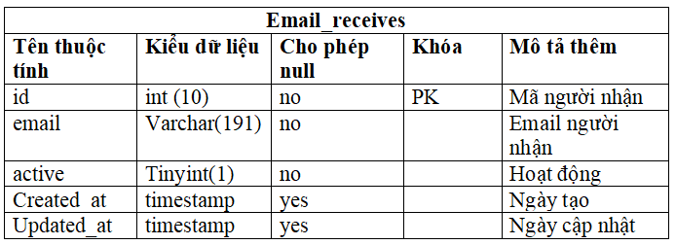

* + 1. Bảng Password_resets

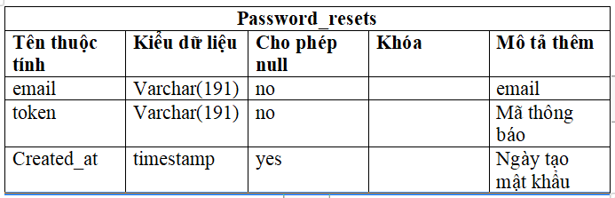

* + 1. Bảng Posts

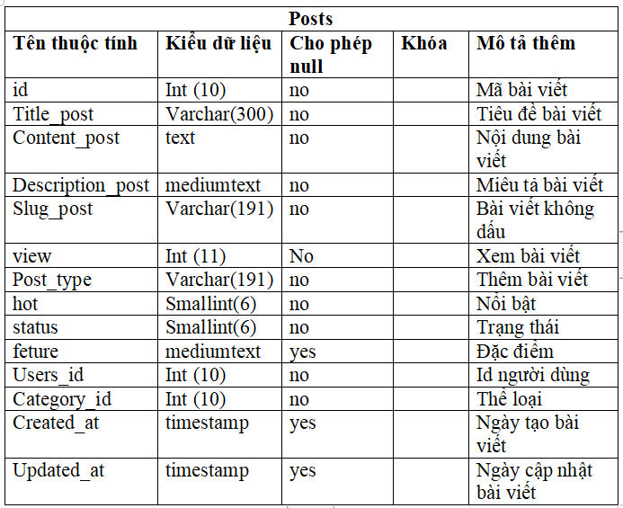

* + 1. Bảng Post_tag

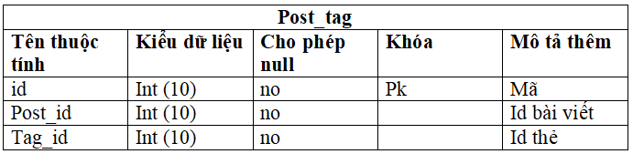

* + 1. Bảng Tags

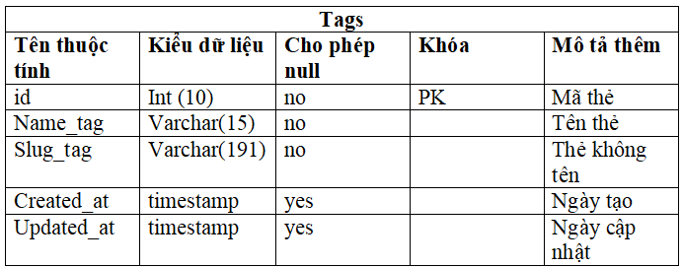

* + 1. Bảng User_activations:

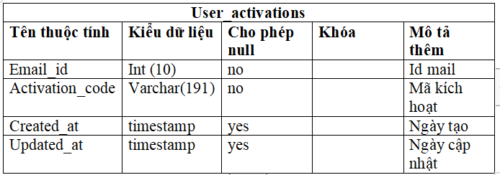

* + 1. Bảng Categories:

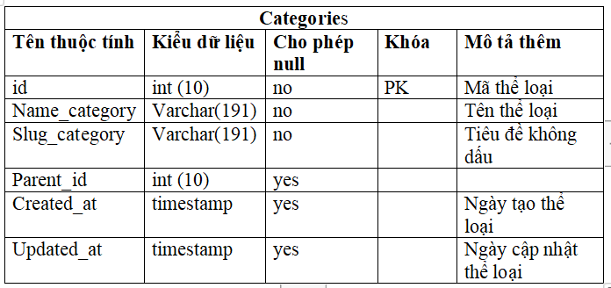

* 1. Lượt đồ quan hệ

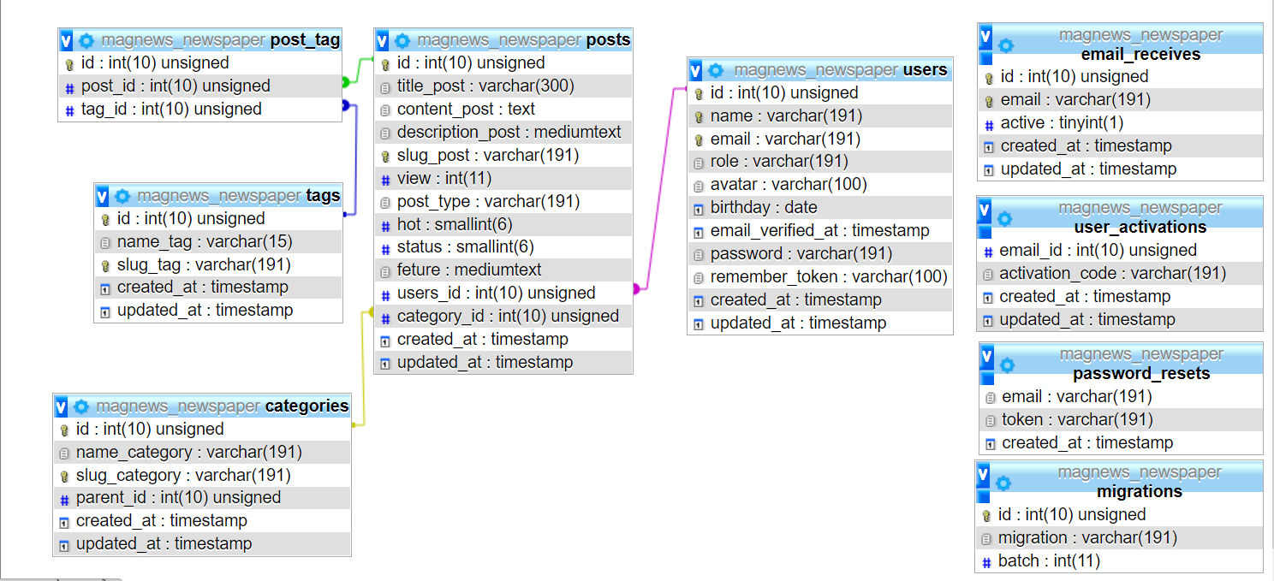

1. GIAO DIỆN NGƯỜI DÙNG
   1. Giao diện
      1. Trang chủ

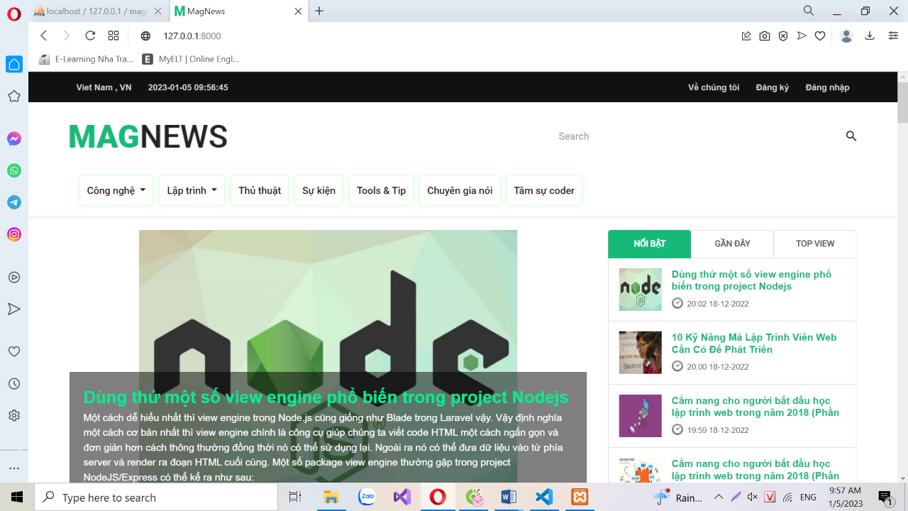

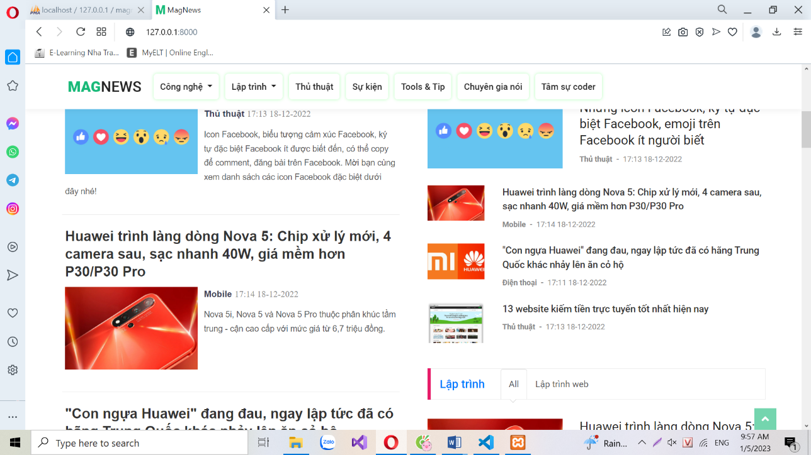

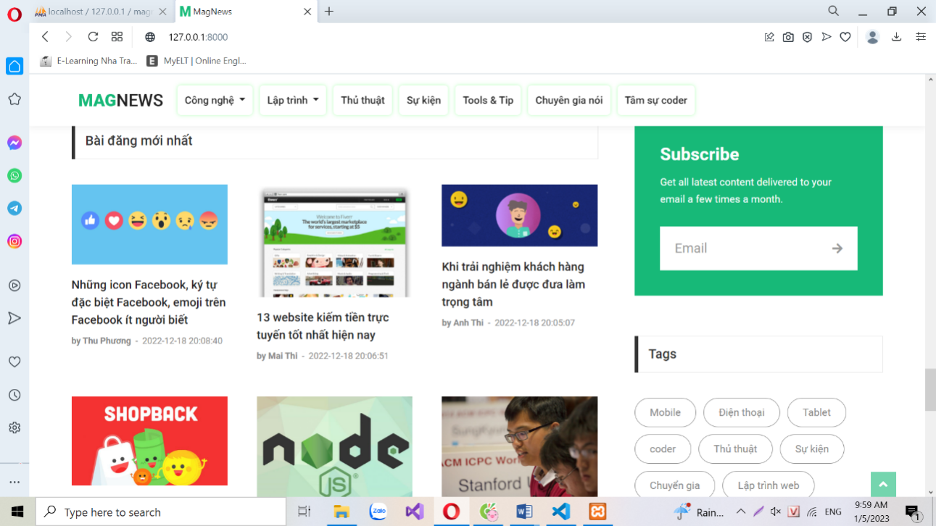

* + 1. 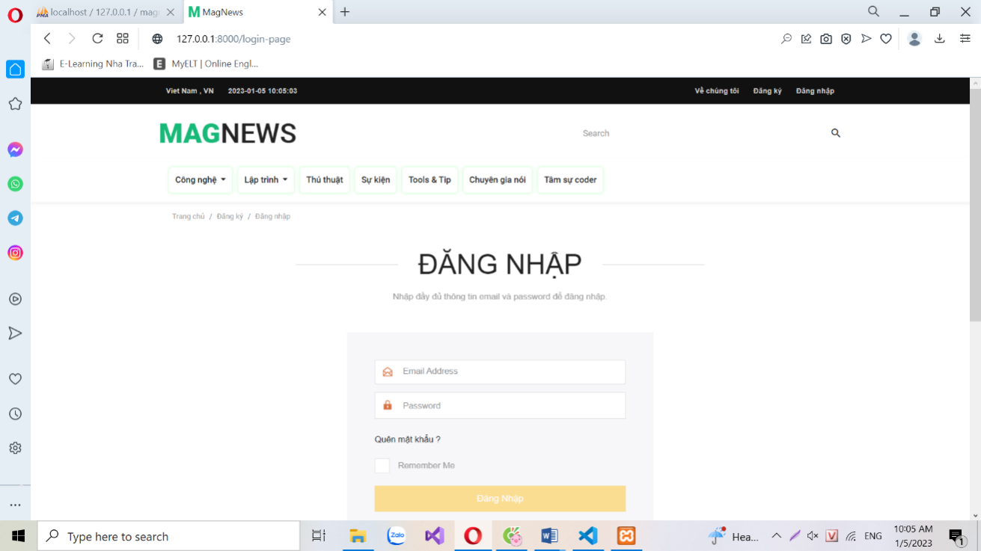Giao diện đăng nhập cho Admin:
    2. 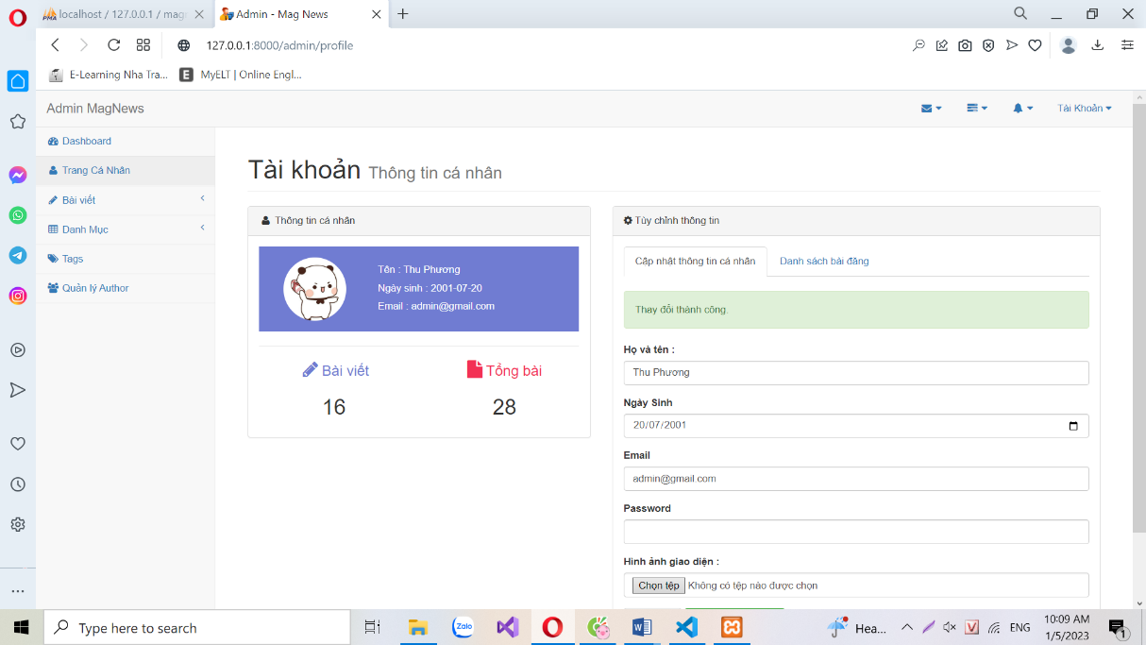Giao diện cá nhân của Admin
    3. Giao diện đăng nhập Admin

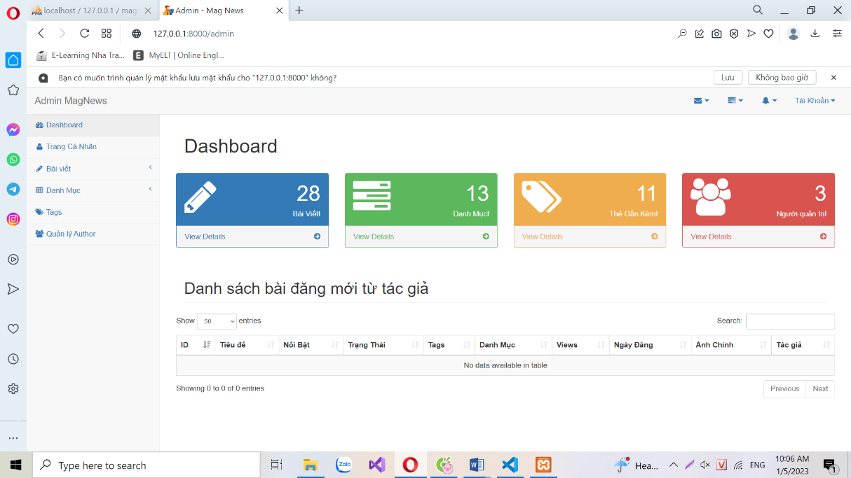Gồm các menu quản lý và thông số về bình luận, tin tức, video, người dùng.

* + 1. 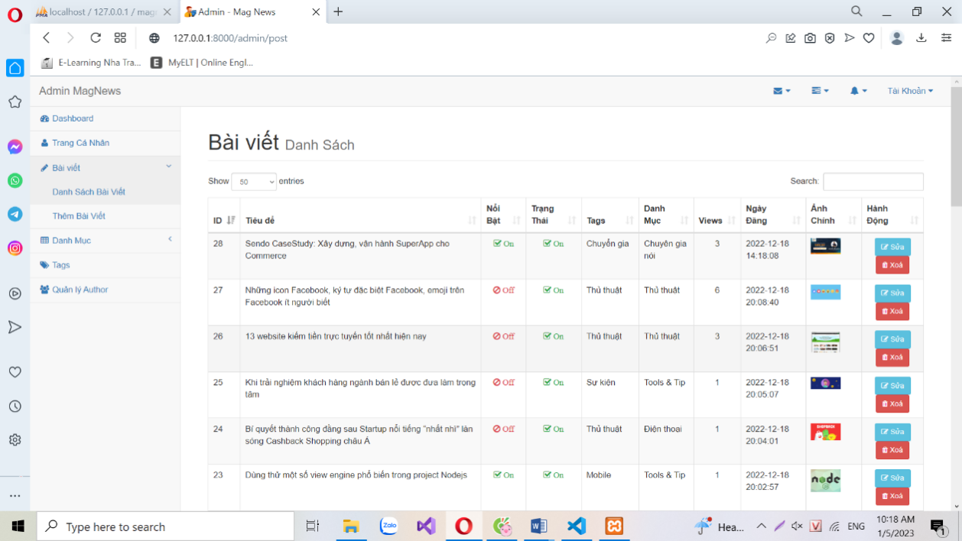Trang quản lý bài viết  
       1. Danh sách bài viết

2. Sửa tin tức

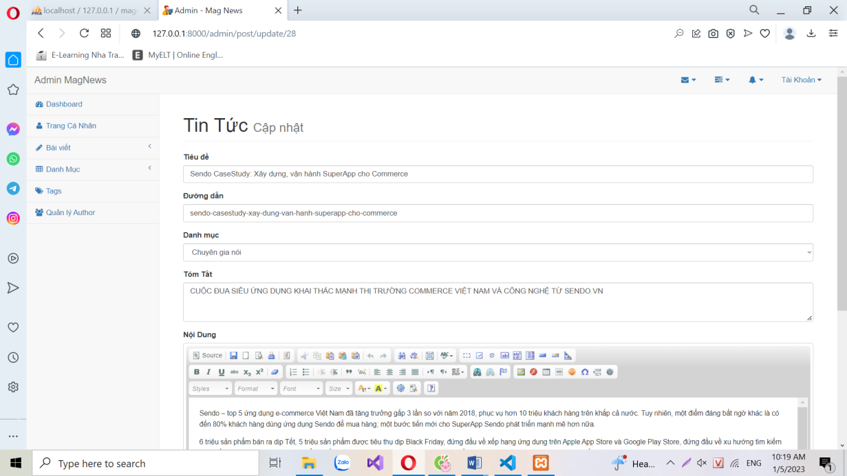

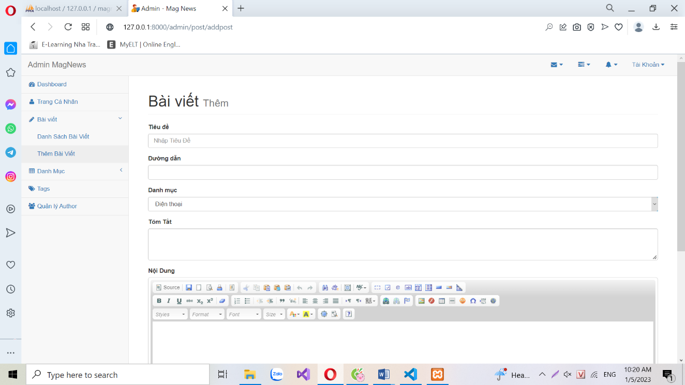3. Thêm tin tức

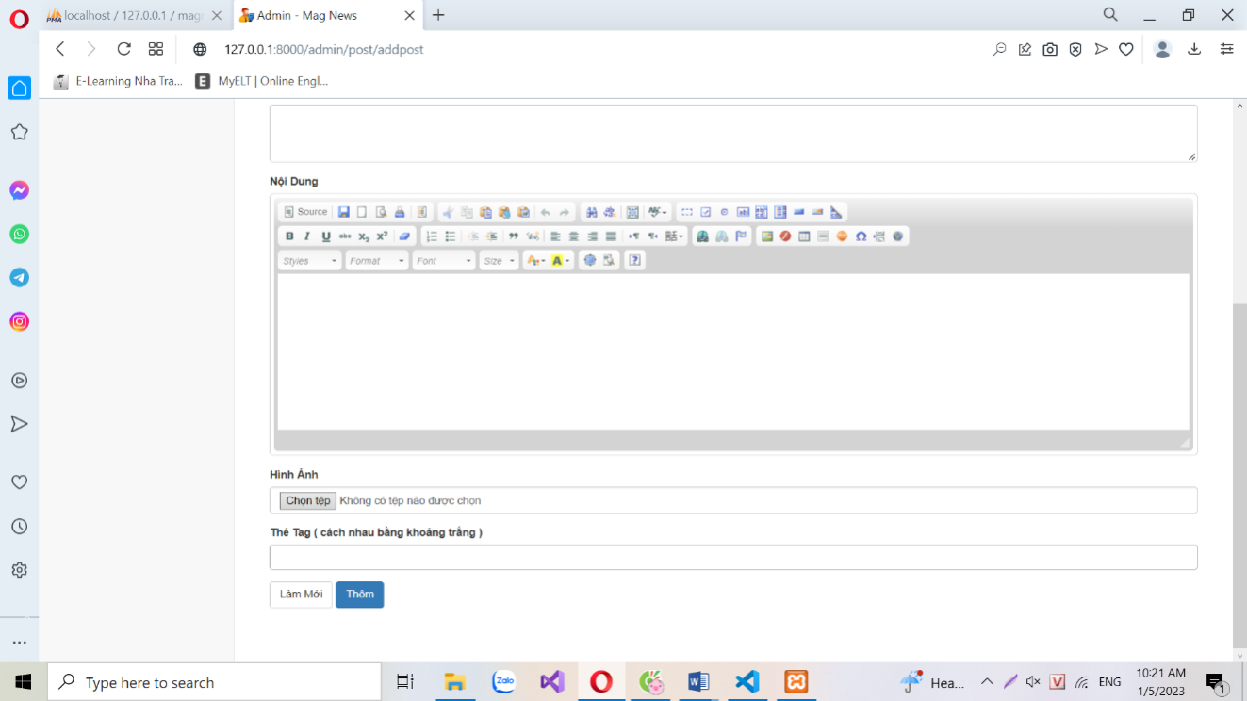

* + 1. 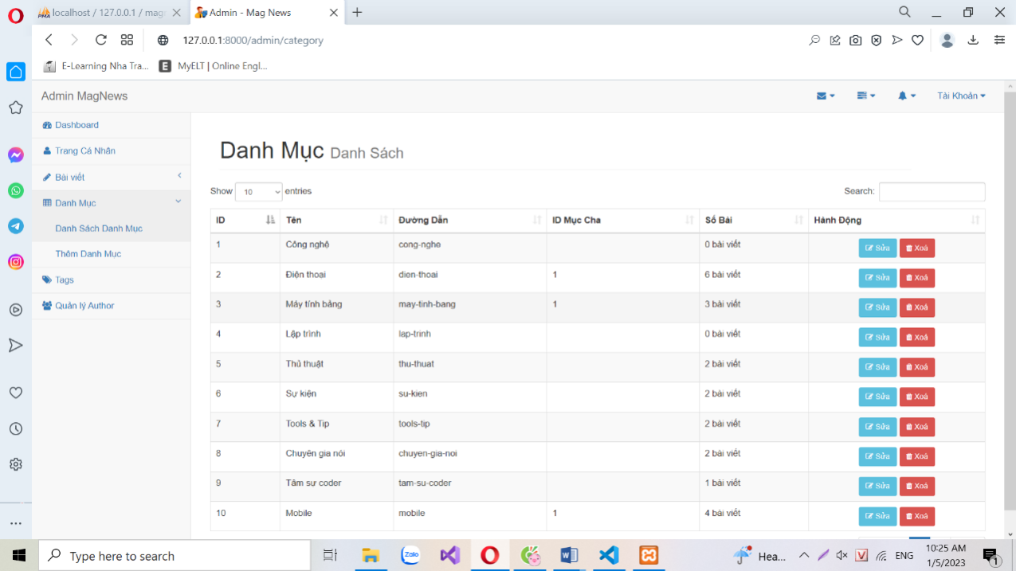Trang quản lý danh mục

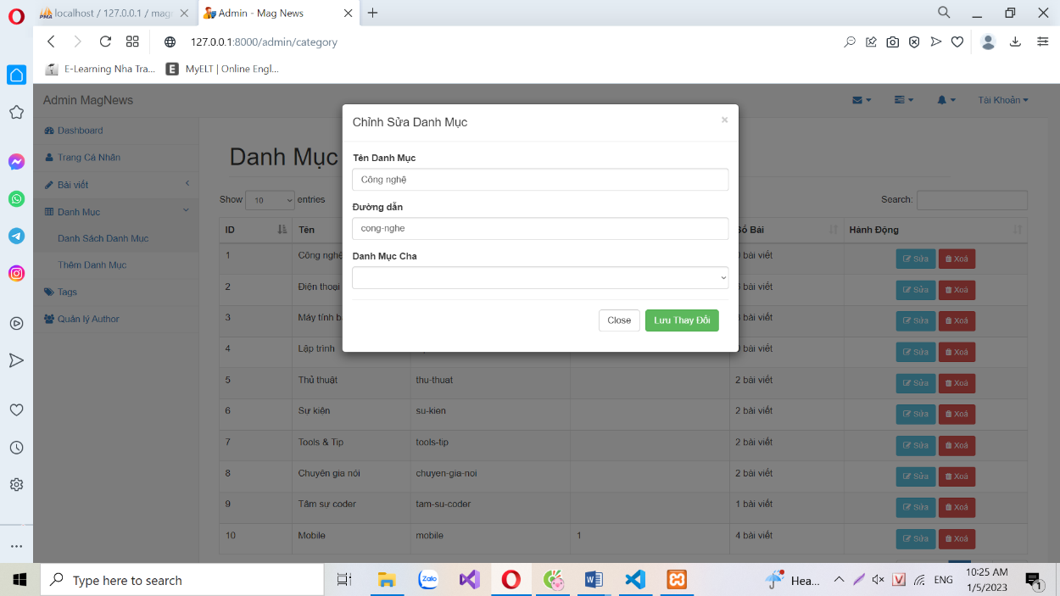

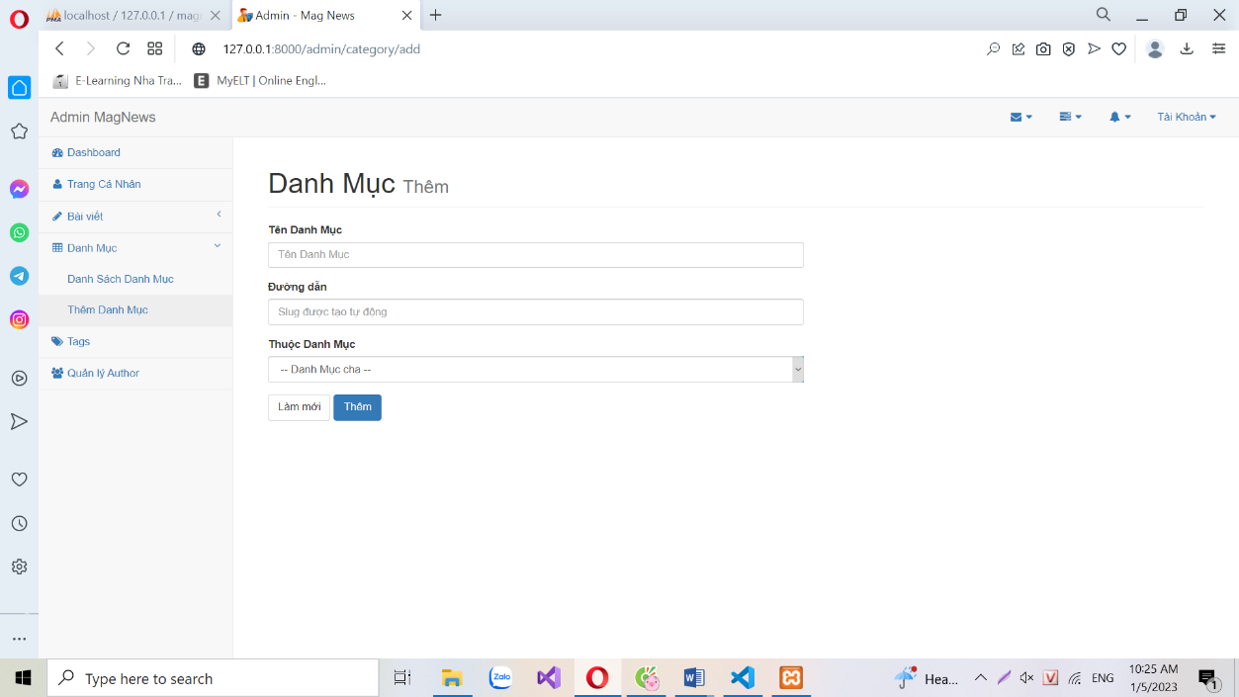

* + 1. Trang quản lý thẻ tag

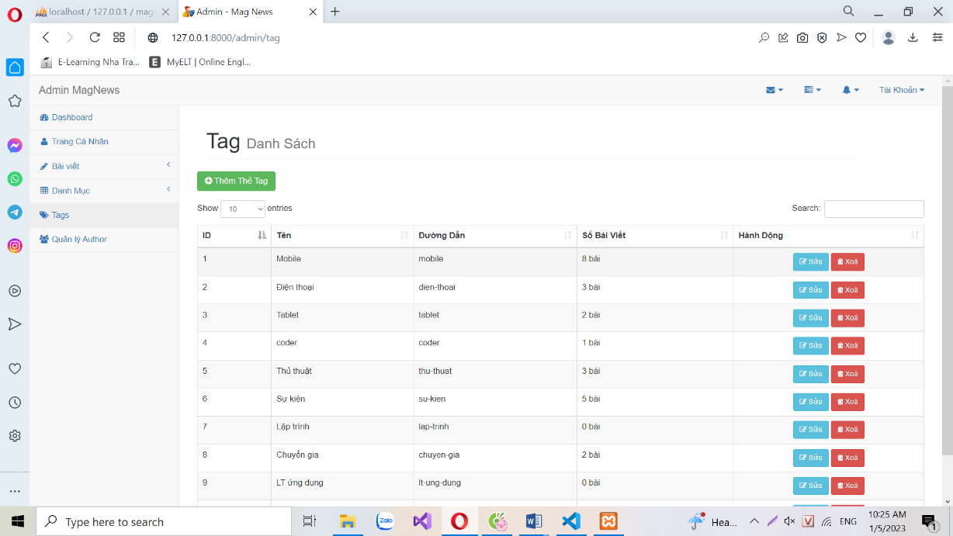

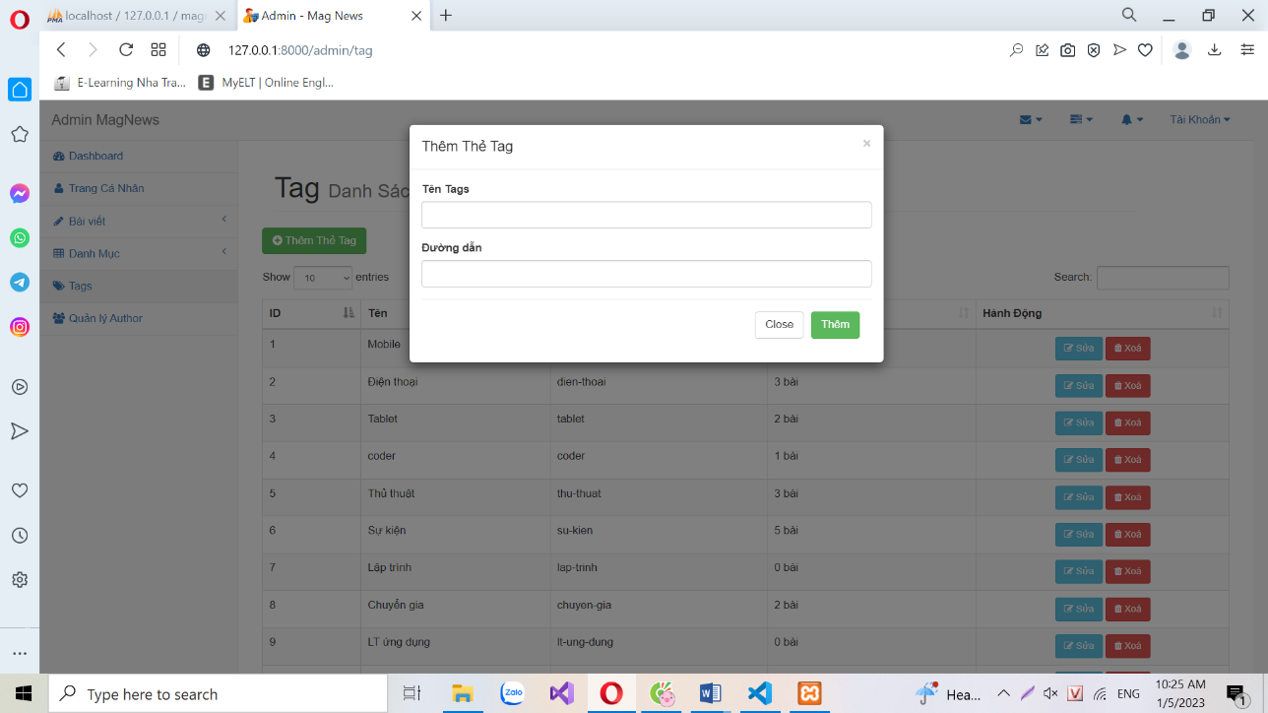

* + 1. 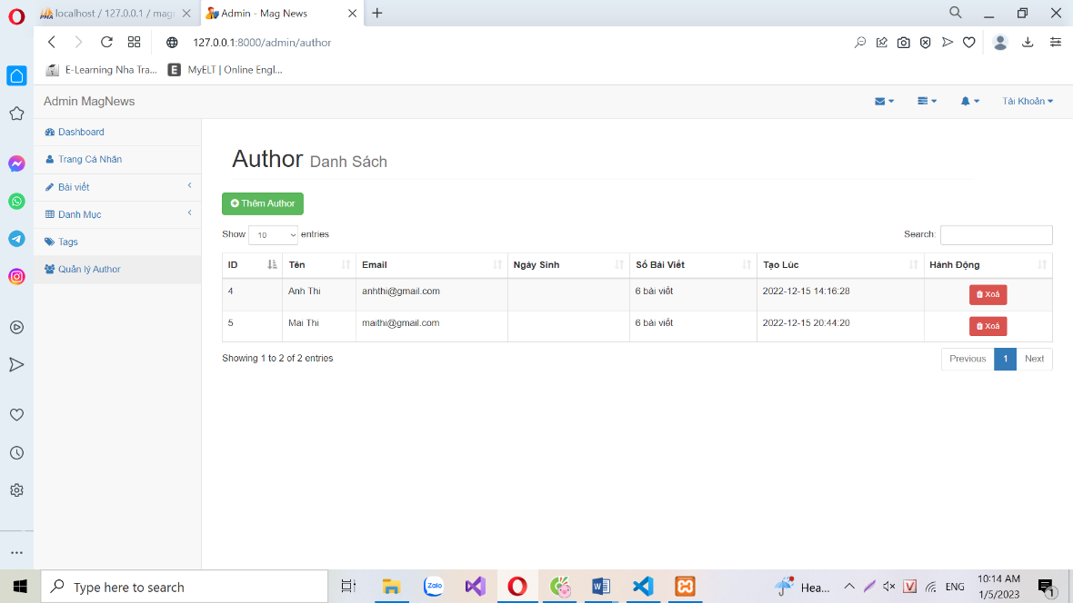Trang quản lý authod:  
       1. Danh sách authod:

2. Thêm authod

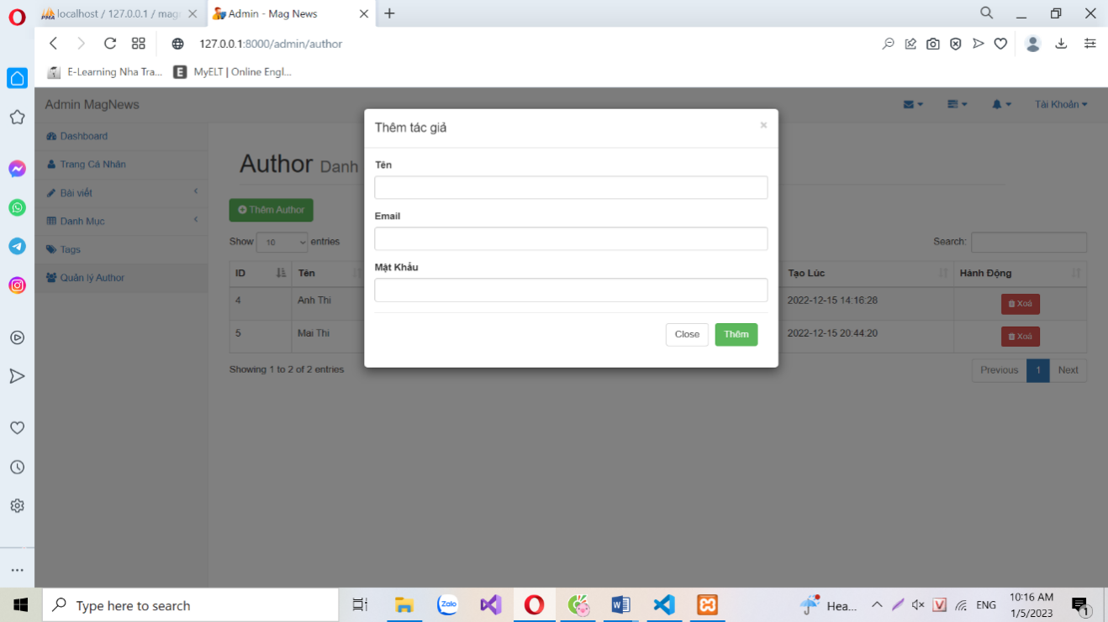

1. KẾT LUẬN
   1. Kết quả đạt được

Với những thuận lợi và khó khăn trong quá trình làm việc, website tin tức về cơ bản đã hoàn thành đúng tiến độ. Tuy nhiên, chúng em đã rất nỗ lực và website tin tức hoàn thành với những nội dung chính sau:

* Phân tích và đánh giá các yêu cầu của website tin tức cơ bản.
* Vận dụng ngôn ngữ HTML, PHP, MySQL vào việc xây dựng website tin tức.
* Phần giao diện người dùng: giao diện thân thiện, cho phép bạn đọc và xem tin tức dễ dàng, tìm kiếm tin, đăng bài, ý kiến cho mỗi tin ở trong phần bình luận.
* Phần admin: Đã xây dựng được hệ thống quản lý dữ liệu của website, giúp cho những người quản trị dễ dàng quản lý thông tin, dữ liệu, thêm, xửa, xoá, cập nhật dữ liệu cho website.
  1. Hướng phát triển

- Phát triển và mở rộng thêm tính năng hơn nữa cho hệ thống.

- Xây dựng chương trình có thể thực thi trên nhiều nền tảng khác nhau.

- Xây dựng giao diện website hoàn thiện hơn, có tính chuyên nghiệp hơn.